**« Вся наша жизнь – игра»**

Макарушина Ирина Александровна, учитель математики-информатики МКОУ Горчухинская средняя общеобразовательная школа Макарьевского муниципального района Костромской области

**Цель**: рассмотреть  социальные сервисы, которые помогают  в   организации игровой деятельности на уроке и во внеурочное время

**Задачи:**

* создание условий для профессионального общения, самореализации;
* повышение мастерства в области использования облачных технологий в образовании;
* внедрение в образовательный процесс новых технологий обучения.

Занимаясь вопросом использования игр на уроках информатики, могу сказать: играть любят все. Любая игра только внешне кажется беззаботной и лёгкой. А на самом деле она требует, чтобы играющий отдал максимум своей энергии, ума и выдержки, а от учителя большой подготовки. В настоящее время существует очень много средств для организации игры на уроках. Одним из таких средств являются  "Облачные технологии в образовании" или социальные сервисы. **Облачные технологии (вычисления**) – это технологии распределённой обработки данных, в которой компьютерные ресурсы и мощности предоставляются пользователю как Интернет-сервис.

Для того чтобы каждый из Вас понял, что это легко и все  возможно, я предлагаю  начать с простых сервисов, а дальше все в ваших руках.

**Сервис** [**JeopardyLabs**](http://www.jeopardylabs.com/)

Данный сервис предназначен для генерации тематических викторин. Положительная особенность сервиса в том, что для работы на сервисе не нужно регистрироваться.

* Вам понадобится только  пароль для редактирования.
* Сервис поддерживает кириллицу.
* После заполнения данными сервис предложит ссылку для работы с викториной.

**Идеи по применению**

1. Для создания викторин по тематике предмета
2. Для организации внеурочной и урочной деятельности

**Сервис** [**Photograph Puzzle**](https://sites.google.com/site/badanovweb2/home/photograph-puzzle)

Этот сервис предназначен для создания пазл. Положительная особенность сервиса в том, что для работы на сервисе не нужно регистрироваться. И данный сервис очень прост в применении.

**Идеи по применению**

1. Для создания различных дидактических материалов для уроков.
2. Для использования в играх, конкурсах.
3. Для создания материалов для работы с интерактивной доской.

**Сервис** [**Study Stack**](http://www.studystack.com/)

Онлайн сервис для создания дидактических материалов для образования.

* Порядок работы с вашими материалами: это работа с текстом (вопросы и ответы) и работа с графическими изображениями и комментариями к ним.
* Набрав один раз комплект вопросов и ответов вы получаете несколько вариантов для генерации дидактических материалов в игровой форме.
* Готовые работы легко можно встроить на странички сайтов, блогов, поделиться информацией в социальных сетях.
* Для начала работы необходимо зарегистрироваться или воспользоваться аккаунтом от Facebook.
* Сервис поддерживает кириллицу. Помимо ваших работ вы можете воспользоваться коллекцией работ, созданных педагогами мира

**Идеи по применению**

* Для создания различных дидактических материалов для уроков.
* Для использования в играх, конкурсах.

**Подробная инструкция по работе с сервисами**

**Сервис** [**JeopardyLabs**](http://www.jeopardylabs.com/)

1. Войдите на сайт сервиса, введя в адресной строке адрес сайта <http://www.jeopardylabs.com/> .
2. После загрузки страницы нажмите кнопку **Start building**
3. Далее Вам предстоит ввести пароль для того, чтобы Вы могли впоследствии редактировать свои материалы

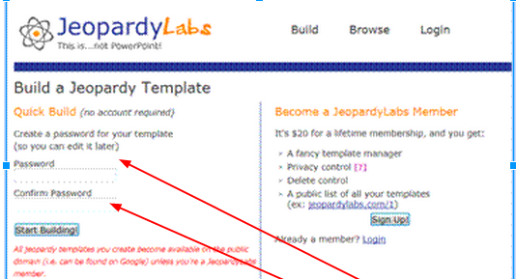

1. После ввода пароля перед вами откроется окно для заполнения викторины.

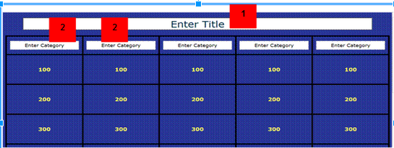

* 1 - Необходимо дать название викторины
* 2 - Записать категории

1. Далее Вам необходимо щелкнуть на вес вопроса (например, 100),  в открывшемся окне записать вопрос и ответ.  Не забудьте сохранить, нажмите на кнопку **Save**.

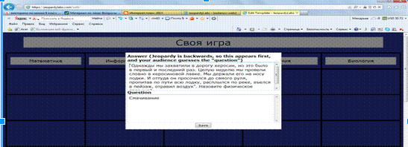

1. После заполнения всей формы, нажмите **Save**. Ваша викторина готова.
2. Сервис предоставляет ссылку для размещения на веб-странице или блоге.

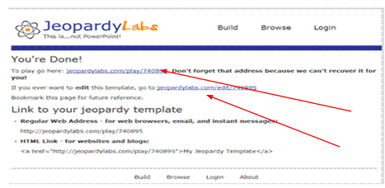

**Сервис** [**Photograph Puzzle**](https://sites.google.com/site/badanovweb2/home/photograph-puzzle)

1. Войдите на сайт сервиса, введя в адресной строке адрес сайта <http://www.flash-gear.com/puzzle/>
2. Для начала работы не нужно регистрироваться. Достаточно проделать всего два действия: выбрать фото и выбрать форму пазл.

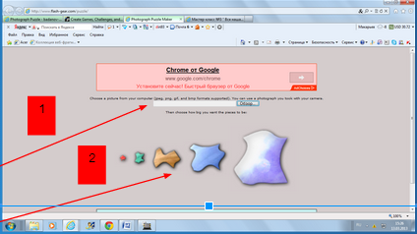

1. Далее будет сгенерирован пазл и предоставлена ссылка и код для встраивания пазла на странички сайтов и блогов.

**Сервис** [**Study Stack**](http://www.studystack.com/)

1. Войдите на сайт сервиса, введя в адресной строке адрес сайта <http://www.studystack.com/>
2. Для начала работы нужно зарегистрироваться.
3. После регистрации перед вами откроется окно, в котором нужно нажать **My StudyStack**, а в окне **Stack Name** записать название вашего дидактического материала

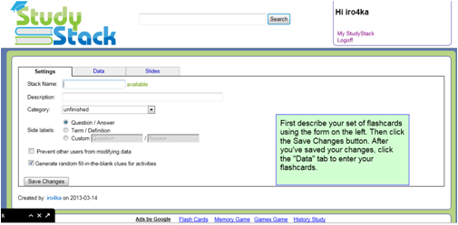

1. Перейдите на следующую вкладку **Data.** В ней вам предстоит заполнить форму вопросов и ответов. После заполнения которой не забудьте сохранить данные, нажав на кнопку **Save Changes.**

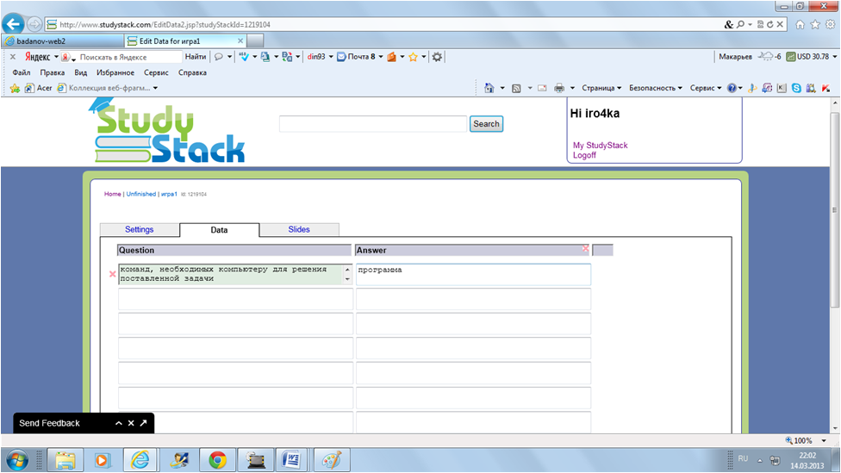

1. На следующей вкладке **Slides** вы можете загрузить фото, которые будите использовать в своем дидактическом материале.
2. Итак, все готово. В нижней части окна выберите нужную вам категорию (это может быть кроссворд, тест, задания на соответствия и др) и дидактический материал сгенерируется сам.

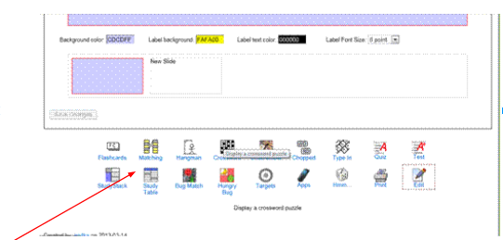

1. После того, как ваш дидактический материал создан внизу станицы сервис предоставляет ссылку и код для встраивания на странички сайтов и блогов.

Вы можете познакомиться с примерами материалов, созданных в рассмотренных сервисах, пройдя по ссылке на мастер-класс <https://sites.google.com/site/masterklassyoblacnym/home/master-klass-no3>

**Практическая работа**

1. Уважаемые коллеги, ознакомьтесь с правилами работы в предложенных сервисах ([JeopardyLabs.com](http://jeopardylabs.com/)[,](https://sites.google.com/site/masterklassyoblacnym/home/goog_1471313555) [Photo](https://sites.google.com/site/masterklassyoblacnym/home/goog_1104881624)[grap Puzzle.com](http://www.flash-gear.com/puzzle/), [Study Stack.com](http://www.studystack.com/))
2. Проанализируйте, как данные сервисы могли бы вам помочь в организации учебной деятельности**.**
3. Подготовьте примеры  дидактических материалов по преподаваемому предмету на основе данных социальных сервисов. ([JeopardyLabs.com](http://jeopardylabs.com/)[,](https://sites.google.com/site/masterklassyoblacnym/home/goog_1471313555) [Photo](https://sites.google.com/site/masterklassyoblacnym/home/goog_1104881624)[grap Puzzle.com](http://www.flash-gear.com/puzzle/), [Study Stack.com](http://www.studystack.com/))
4. Вставьте ссылки ваших работ  на странице мастер класса в форме [Загрузка ответов](https://docs.google.com/forms/d/1HBFGYUx3fmTDMNL2-uVNniCym9V-mcRZHyVyPiHAc2s/viewform).
5. Разместите свои комментарии по данному мастер классу  на странице сайта в форме [Рефлексия.](https://docs.google.com/forms/d/1LIL6FB1jyRIJ-OJIziXt_llIyzqnZ4g8aDS_aLSfC2Y/viewform)

**Информационные источники**

1. **Облачные технологии в образовании** Автор: Винников Вадим Эдуардович ([http://www.videouroki.net/filecom.php?fileid=98657242#dl](http://www.videouroki.net/filecom.php?fileid=98657242) )
2. **Web-сервисы для образования** Автор**:** Баданов Александр Геннадьевич **(**<https://sites.google.com/site/badanovweb2/> )
3. **Мастер класс «Вся наша жизнь – игра» (**<https://sites.google.com/site/masterklassyoblacnym/home/master-klass-no3>_